Załącznik do uchwały Nr 22/16 Komitetu Monitorującego Regionalny Program Operacyjny dla Województwa Dolnośląskiego na lata 2014 - 2020 z dnia 7 stycznia 2016 r.

Protokół z V posiedzenia Komitetu Monitorującego Regionalny Program Operacyjny dla Województwa Dolnośląskiego na lata 2014-2020
w dniu 6 listopada 2015 r.

Posiedzenie Komitetu Monitorującego Regionalny Program Operacyjny dla Województwa Dolnośląskiego na lata 2014-2020 odbyło się dnia 6 listopada 2015 r. Rozpoczęło się
o godz. 10.30 w sali 122 w budynku Urzędu Marszałkowskiego. W posiedzeniu uczestniczyły 34 osoby z prawem do głosowania, obserwatorzy, a także zaproszeni goście.
Otwarcie posiedzenia i przywitanie członków Komitetu Monitorującego RPO WD
Posiedzenie Komitetu otworzył Pan Marszałek Cezary Przybylski. Przewodniczący powitał przybyłych gości - przedstawicieli strony samorządowej, rządowej, partnerów społeczno-gospodarczych oraz obserwatorów. Następnie przekazał informację dotyczącą stanu przygotowań do wdrażania nowej perspektywy:
- 26 października 2015 r. Zarząd Województwa Dolnośląskiego przyjął zmianę zapisów Szczegółowego Opisu Osi Priorytetowych (SZOOP). Obecnie trwa aktualizacja zapisów SZOOP. Zmiany dotyczą przede wszystkim załącznika nr 3 Kryteria wyboru projektów
w ramach RPO WD 2014-2020 (dodanie kolejnych kryteriów wyboru projektów zatwierdzonych przez Komitet Monitorujący RPO) oraz załącznika nr 4 Wykaz projektów zidentyfikowanych przez IZ RPO WD w ramach trybu pozakonkursowego RPO WD 2014-2020. Wprowadzono ponadto autopoprawki doprecyzowujące zapisy SZOOP zgodnie
z sugestiami zgłaszanymi przez potencjalnych wnioskodawców i partnerów społeczno-gospodarczych.
Poinformował również o aktualnych pracach nad aktualizacją harmonogramu naborów na rok 2015. Zmiana wynikają z konieczności przesunięcie opublikowania ogłoszenia
o konkursie z 30 listopada br. na 31 marca br. w Działaniu 5.1 Drogowa dostępność transportowa, naborze 5.1 D inwestycje w drogi lokalne, w związku z brakiem ostatecznych ustaleń w kwestii typów projektów dot. dróg lokalnych możliwych do wsparcia. W tej kwestii trwają uzgodnienia pomiędzy Komisją Europejską a Ministerstwem Infrastruktury i Rozwoju. Jednocześnie w związku z zastrzeżeniami Komisji Europejskiej odnośnie zasad realizacji wsparcia dla przedsiębiorców poprzez Rejestr Usług Rozwojowych Instytucja Zarządzająca RPO zrezygnowała z ogłoszenia konkursu dla Działania 8.6. Konkurs zostanie ogłoszony po wyjaśnieniu wątpliwości pomiędzy Komisją Europejską, Ministerstwem Infrastruktury i Rozwoju oraz Polską Agencją Przedsiębiorczości. Ponadto trwają prace na ustaleniem harmonogramu naborów na rok 2016 r.
Następnie Przewodniczący poinformował o czynnościach kontrolnych w Instytucji Zarządzającej oraz w 5 Instytucjach Pośredniczących, które zostały przeprowadzone przez Instytucję Audytową w dn. 14.07-21.08.2015 r. i miały na celu sprawdzenie przygotowania instytucjonalnego, proceduralnego oraz systemowego do wdrożenia RPO WD 2014-2020. 9 października 2015 r. Instytucja Audytowa przekazała wstępną wersję sprawozdania, a w dniu 22.października stanowisko IZ RPO WD oraz plan wdrożenia wydanych rekomendacji zostało przekazane do Instytucji Audytowej.
Kolejną informacja dotyczyła planów IZ RPO, dot. wydania „Wytycznych programowych IZ RPO WD dot. zasad przygotowania lokalnych programów rewitalizacji (lub dokumentów równorzędnych) w perspektywie finansowej 2014-2020”. Dnia 14 października 2015 r. projekt wytycznych został przekazany do zaopiniowania przez Ministerstwo Infrastruktury i Rozwoju.
Przewodniczący poinformował również, iż w październiku IZ oraz Instytucje Pośredniczące ogłosiły 11 konkursów o dotacje z RPO WD.
Pani Olga Glanert przedstawiła informację o aktualnych pracach Sekretariatu KM, informując, iż 20 października odbyło się w Ministerstwie Infrastruktury i Rozwoju spotkanie podsumowujące pierwsze prace komitetów monitorujących. IZ RPO dobrze realizuje zasadę partnerstwa przy powoływaniu przewodniczących grup roboczych realizując zalecenie MIR-u, aby przewodniczącymi grup byli przedstawiciele spoza administracji. Wyróżnia nas również sposób konsultacji kryteriów wyboru projektów, gdzie członkowie Komitetu mają zdecydowanie dłuższy, niż wynikający jedynie z zapisów regulaminu czas na zgłoszenie uwag. Jest to proces etapowy - oprócz drogi elektronicznej, organizowane są dedykowane spotkania konsultacyjne, gdzie istnieje możliwość osobistego uczestniczenia w nich. Również elektroniczny system głosowania, który posiada IZ RPO WD, pozwala na przeprowadzanie dodatkowych, transparentnych głosowań nad poszczególnymi sekcjami kryteriów.
Pan Sławomir Sobieszek - Dyrektor Wydziału Zarządzania RPO przedstawił ogólną informację o przebiegu konsultacji kryteriów wyboru projektów. Poinformował, iż członkowie mieli dwie możliwości zgłaszania uwag – poprzez e-mail oraz podczas spotkań konsultacyjnych:
- 19 października odbyło się spotkanie dedykowane kryteriom do działania 3.5 – Wysokosprawna kogeneracja - sieci ciepłownicze
- 20 października odbyło się spotkanie dedykowane kryteriom do działań 5.1 D - Drogowa dostępność transportowa - inwestycje w drogi lokalne oraz 5.2 C - System transportu kolejowego – zakup i modernizacja taboru kolejowego obsługującego połączenia wojewódzkie
- 21 października odbyły się spotkania dedykowane kryteriom do działania 4.3. Dziedzictwo kulturowe oraz 8.5 - Przystosowanie do zmian zachodzących w gospodarce w ramach działań outplacementowych i 8.1 - Projekty powiatowych urzędów pracy
Dyrektor S. Sobieszek poinformował następnie o ilości uwag zgłoszonych w toku konsultacji oraz o ogólnych powodach nieuwzględnienia niektórych uwag:
Do działania 3.5 Wysokosprawna kogeneracja zgłoszono 8 uwag, w tym uwzględniono 4, a 4 nie zostały uwzględnione.
Powodem nieuwzględnienia uwag były względy merytoryczne, związane ze specyfiką poszczególnych typów projektów w ramach działania 3.5. Stąd też np. nie ma możliwości porównywania ich między sobą i punktowania. Najistotniejszą kwestią w opinii IZ RPO jest podjęcie działań w celu ograniczenia emisji tj. uzyskania określonych efektów ekologicznych na danym terenie województwa i na to ukierunkowane są niektóre kryteria. Biorąc to pod uwagę trudno uzależniać dofinansowanie od nakładów finansowych poniesionych na jednostkę produkcji energii czy też na kilometr sieci ciepłowniczej.
Do działania 4.3 Dziedzictwo kulturowe zgłoszono 10 uwag, w tym cztery uwzględniono, a 5 nie zostało uwzględnionych, zaś jedna jedną uwagę zgłoszono w formie komentarza. Powodem nieuwzględnienia uwag była konieczność przestrzegania zapisów wynegocjowanego RPO oraz wytycznych horyzontalnych.
Do działania 5.2 System transportu kolejowego Typ 5.2.C przedsięwzięcia związane z zakupem i modernizacją taboru kolejowego obsługującego połączenia wojewódzkie – dla naboru w trybie konkursowym zgłoszono 3 uwagi, wszystkie uwzględniono, w tym jedną częściowo ze względu na specyfikę Strategii Rozwoju Województwa Dolnośląskiego
Do działania 8.5 zgłoszono 2 uwagi, w tym uwzględniano jedną, gdyż druga uwaga była niezgodna z zapisami RPO.

Głosowanie nad przyjęciem porządku obrad. Porządek obrad został przyjęty jednogłośnie.
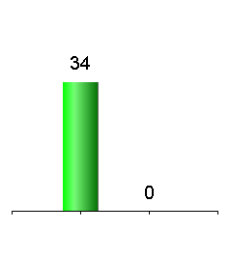
Głosowanie nad podjęciem uchwały w sprawie przyjęcia Protokołu z III posiedzenia Komitetu Monitorującego RPO WD z dnia 28 sierpnia 2015 r.

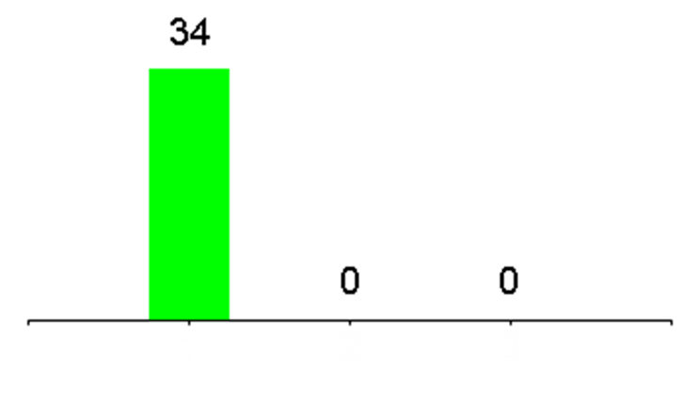

Omówienie uwag do kryteriów wyboru projektów w ramach RPO WD 2014-2020.
Działanie 3.5 – Wysokosprawna kogeneracja - sieci ciepłownicze – kryteria merytoryczne specyficzne

Uwagi zgłoszone do kryteriów omówił pan Sławomir Sobieszek - Dyrektor Wydziału Zarządzania RPO oraz pani Agata Kopeć- pracownik Działu Zarządzania RPO. Dyrektor S. Sobieszek poinformował, iż jest to działanie wdrażane przez Dolnośląską Instytucję Pośredniczącą (DIP).
Najwięcej uwag do kryteriów zgłosiła Komisja Europejska (KE), przy czym części uwag, IZ RPO WD nie uwzględniła. Na prośbę KE zostaną one szczegółowo omówione podczas niniejszych obrad.
Pani Agata Kopeć zaznaczyła, iż uwagi te bezpośrednio dotyczyły zapisów RPO WD 2014-2020, a chodziło w nich o uwzględnienie w kryteriach specyficznych merytorycznych następujących zapisów: „Dopuszczona jest pomoc inwestycyjna dla wysokosprawnych instalacji spalających paliwa kopalne pod warunkiem, że te instalacje nie zastępują urządzeń o niskiej emisji, a inne alternatywne rozwiązania byłyby mniej efektywne i bardziej emisyjne” oraz zapisu: „Projekty powinny być uwarunkowane wykonaniem inwestycji zwiększających efektywność energetyczną i ograniczających zapotrzebowanie na energię w budynkach, do których doprowadzona jest energia ze wspieranych instalacji zapewniając, że inwestycje są oparte na zapotrzebowaniu na ciepło użytkowe.
W odpowiedzi pani Agata Kopeć poinformowała, iż IZ RPO WD podtrzymuje stanowisko dotyczące weryfikacji przedmiotowych zapisów już na etapie oceny formalnej wniosków
o dofinansowanie. Warunki wynikające z tych zapisów zostaną szczegółowo opisane
w dokumentacji konkursowej. Nie ma potrzeby tworzenia dodatkowych kryteriów merytorycznych szczegółowych dla tych typów projektów, które i tak weryfikowane by były na wcześniejszym etapie, tj. oceny formalnej. Zdaniem IZ RPO WD propozycja kryteriów
w przedmiotowym zakresie jest wystarczająca i nie powinny one ulec zmianie.

Pytania zgłoszone w tej części posiedzenia:

- Pan Radosław Gawlik – przedstawiciel organizacji pozarządowej działającej na rzecz promowania równości szans płci stwierdził, iż jego zdaniem propozycja KE zmierza w kierunku, który dyrektor S. Sobieszek wyraźnie zasygnalizował, tj. że zależy nam na ekologii i ochronie środowiska. Zadał jednocześnie pytanie, dlaczego IZ RPO WD obawia się założyć nieco wyższe kryterium, które pozwoliłoby na kompleksową realizację tych inwestycji. Dyrektor S. Sobieszek wyjaśnił, iż IZ wprowadziła kryteria zarówno dotyczące efektywności ekologicznej jak i energetycznej, natomiast propozycja, do której odnosi się w swych uwagach KE dot. konkretnych sformułowań, o charakterze przedmiotowym, tj. „czy ten typ projektu spełnia/nie spełnia…”, itd., co zdaniem IZ RPO WD jest realizowane przez poprzednie kryteria. Uwaga wynika być może z niezrozumienia specyfiki całego systemu oceny, tj., że najpierw jest prowadzona ocena formalna, tj. czy projekt jest zgodny z SZOOP-em, regulaminem konkursu itd., natomiast kwestie jakościowe są bardzo mocno zaakcentowane przez efektywność energetyczną, ekologiczną, wykorzystywanie OZE i to one stanowią większość punktów w przypadku oceny specyficznej merytorycznej. Zdaniem dyrektora S. Sobieszka w tych uwagach KE nie chodziło o jakość, ale o przedmiot projektu. Jest to, jak wskazano wcześniej, weryfikowane przez inne kryteria.

Wyniki głosowania w sprawie przyjęcia kryteriów merytorycznych, specyficznych do działania 3.5 Wysokosprawna kogeneracja - sieci ciepłownicze

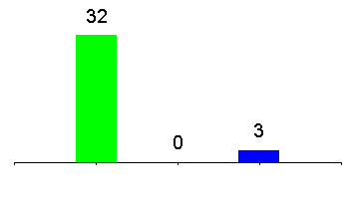
Do pozostałych kryteriów z zakresu EFFR nie zgłoszono podczas posiedzenia uwag podczas posiedzenia, natomiast wyniki głosowań kształtowały się następująco:

Wyniki głosowania w sprawie przyjęcia kryteriów formalnych i merytorycznych oraz kryteriów oceny strategicznej do działania 4.3 – Dziedzictwo kulturowe - projekty dotyczące instytucji kultury; projekty dotyczące zabytków nieruchomych

Wyniki głosowania w sprawie przyjęcia kryteriów merytorycznych, specyficznych oraz kryteriów oceny strategicznej do działania 5.2 C - System transportu kolejowego – zakup
i modernizacja taboru kolejowego obsługującego połączenia wojewódzkie

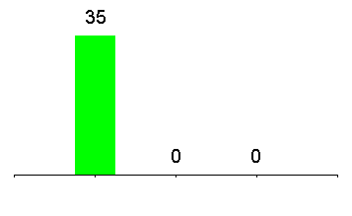

Kryteria z zakresu EFS oraz uwagi do nich omówił pan Marcin Bora - kierownik Działu Zarządzania i Monitorowania EFS

Działanie 8.5 - Przystosowanie do zmian zachodzących w gospodarce w ramach działań outplacementowych – kryteria dostępu i premiujące

Pan Marcin Bora, przedstawił uwagi zgłoszone do propozycji kryteriów przez Ministerstwo Rolnictwa i Rozwoju Wsi, KE oraz uwagi zgłoszone przez Ministerstwo Pracy i Polityki Społecznej. Uwagi te zostały rozpatrzone i zawarte w materiale przekazanym członkom przed niniejszym Komitetem. Pierwsza uwaga (zgłoszona przez Ministerstwo Rolnictwa
i Rozwoju Wsi) dotyczyła uwzględnienia osób odchodzących z rolnictwa. Niestety, zgodnie
z zapisami RPO WD 2014-2020 ta grupa nie jest wspierana w tym działaniu. Niemniej jednak kwestia ta zostanie wzięta pod uwagę przy ewentualnej aktualizacji zapisów Programu. Kolejna uwaga, zgłoszona przez MPiPS została uwzględniona poprzez zmianę brzmienia kryterium.Jest to zmiana o charakterze technicznym i dotyczy interpretacji, co należy rozumieć przez „plan działań”. Następna uwaga, zgłoszona przez KE dotyczyła propozycji wprowadzenia nowego kryterium dostępu, polegającego na wprowadzeniu warunku, aby wszystkie szkolenia kończyły się egzaminem potwierdzającym zdobyte kompetencje/kwalifikacje. IZ przychyliła się do tej propozycji, wprowadzając kryterium w brzmieniu takim jak w Działaniu 8.2. Kolejna uwaga KE dotyczyła zmiany brzmienia kryterium premiującego dotyczącego doświadczenia. Zdaniem IZ RPO WD nie ma konieczności dokonania zmiany, w związku z powyższym propozycja KE nie została uwzględniona. Następna uwaga KE, dot. wprowadzenia kryterium premiującego dla osób 50+ i osób o niskich kwalifikacjach została uwzględniona poprzez wprowadzenie nowego kryterium premiującego z wagą 0-5 pkt. Kolejna uwaga KE również odnosi się do wprowadzenia nowego kryterium premiującego, dot. osiągnięcia założonego wskaźnika efektywności zatrudnieniowej. Uwaga została uwzględniona-wprowadzono nowe kryterium z wagą od 0 do 5 pkt.

Pytania zgłoszone do tej części spotkania:
- Pan Arkadiusz Czocher - przedstawiciel Dolnośląskiej Federacji Organizacji Pozarządowych wraził zdziwienie podejściem Komisji Europejskiej, tj., że KE zgłasza uwagi do kryterium, które na wcześniejszych obradach sama zatwierdzała.
- Pan Wiktor Lubieniecki – przedstawiciel ZIT AJ zgłosił uwagę, aby nie używać w naszych dokumentach programowych słowa „outplacement”, tylko przetłumaczyć je na język polski.
Pani Wioletta Susmanek - Dyrektor Departamentu Funduszy Europejskich poinformowała, że nie ma obecnie takiej możliwości ze względu na fakt, iż na chwilę obecną nie wypracowano „zamiennika” tego słowa, które byłoby poprawnie definicyjnie.

Wyniki głosowania w sprawie przyjęcia kryteriów dostępu i premiujących dla działania 8.5 -Przystosowanie do zmian zachodzących w gospodarce w ramach działań outplacementowych

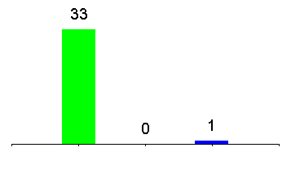
Pan Marcin Bora oraz Pan Lucjan Preis omówili uwagi, które wpłynęły po terminie do następujących kryteriów:
- Kryteria formalne dla wszystkich osi priorytetowych RPO WD 2014-2020 – zakres EFRR – tryb pozakonkursowy
- Kryteria merytoryczne dla wszystkich osi priorytetowych RPO WD 2014-2020 – zakres EFRR – tryb pozakonkursowy
- Kryteria merytoryczne specyficzne dla działania 5.1 „Drogowa dostępność transportowa” oraz działania 5.2 „System transportu kolejowego” – nabór w trybie pozakonkursowym.
Pan Lucjan Preis - Kierownik Działu Zarządzania RPO odnosząc się do osi współfinansowanych z EFRR, poinformował o dwóch propozycjach, tj. pierwszej - wprowadzenia nowego minimum punktowego ustanowionego na poziomie 15% dla wszystkich osi EFRR , co wynika z wymogów ustawy wdrożeniowej. Druga zmiana dotyczy już istniejącego kryterium „zgodność projektów z polityką ochrony środowiska”. Zmiana polega na wykreśleniu zapisu z definicji kryterium dotyczącego konsultacji projektów
z organizacjami pozarządowymi a także z Regionalną Dyrekcją Ochrony Środowiska. Zmiana wynika z opinii prawnej, która wyklucza możliwość konsultowania tego typu projektów
z podmiotami zewnętrznymi, które nie są zaangażowane w prace Komisji Oceny Projektów. Pozostałe zmiany mają charakter porządkowy.
Pan Marcin Bora poinformował natomiast o zamianach porządkowych w dotychczas przyjętych kryteriach wyboru projektów w zakresie osi współfinansowanych z EFS. Pierwsza zmiana dotyczyła kryterium o niepodleganiu wykluczeniu z możliwości otrzymania dofinansowania ze środków UE. Polega na wykreśleniu z możliwości zaznaczenia odpowiedzi: „nie dotyczy”. Kolejna zmiana dotyczy kryterium odnoszącego się do poszczególnych metod rozliczenia wydatków. Polega na wykreśleniu zwrotu: „wartość dofinansowania”, pozostawiając sformułowanie: „kryterium dotyczy wartości wkładu środków publicznych”, analogicznie odpowiednia zmiana jest wprowadzona w uzasadnieniu. Następna zmiana odnosi się do kryterium dotyczącego weryfikacji zasady równości i wyrównywania szans kobiet i mężczyzn. Polega na wprowadzeniu zdania: „projekt musi być co najmniej neutralny”. Pan Marcin Bora dodał, że to wytyczne określają w jaki sposób projekt spełnia tę zasadę. W niektórych sytuacjach wystarczy, że projekt jest neutralny i może otrzymać dofinansowanie. Jeśli projekt jest niezgodny z tą zasadą, zostanie odrzucony.

Wyniki głosowania w sprawie przyjęcia kryteriów formalnych dla wszystkich osi priorytetowych RPO WD 2014-2020-zakres EFRR – dla trybu pozakonkursowego.

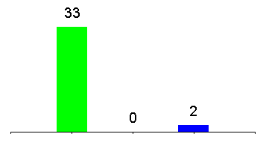
Wyniki głosowania w sprawie przyjęcia kryteriów merytorycznych dla wszystkich osi priorytetowych RPO WD 2014-2020 – zakres EFRR – dla trybu pozakonkursowego
Wyniki głosowania Kryteria merytoryczne specyficzne dla działania 5.1 „Drogowa dostępność transportowa” oraz działania 5.2 „System transportu kolejowego” – nabór
w trybie pozakonkursowym.
Wyniki głosowania nad propozycją zmian IZ RPO w kryteriach wyboru projektów przyjętych poprzednimi uchwałami KM.
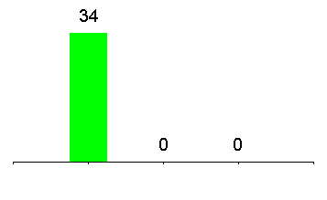
Wyniki głosowania nad podjęciem uchwały w sprawie zatwierdzenia zmian w „Kryteriach wyboru projektów w ramach Regionalnego Programu Operacyjnego Województwa Dolnośląskiego 2014-2020”.
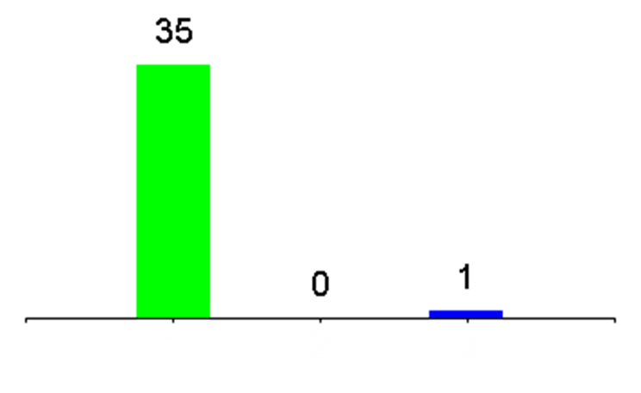
8. Omówienie dotychczasowych prac grupy ds. przedsiębiorstw i innowacji.

Głos zabrał pan Marcin Kowalski, przewodniczący grupy ds. przedsiębiorstw i innowacji, reprezentujący Konfederację „Lewiatan”. Podsumował dotychczasowe efekty działania grupy. Poinformował, iz grupa spotkała się dotąd pięciokrotnie. Jest to największa grupa wśród grup powołanych w ramach Komitetu Monitorującego, licząca 21 członków, co stanowi 1/3 całego składu KM. Tematyka, która była przedmiotem prac grupy dotyczyła przede wszystkim konkursów ogłaszanych dla przedsiębiorców Dolnego Śląska,. Udało się zwrócić uwagę na pewne kwestie związane rozliczaniem prac pracowników odpowiedzialnych za sfery B+R. Na uwagę zasługuje fakt dobrej współpracy z Dolnośląską Instytucją Pośredniczącą - bieżące przysyłanie informacji, szybkie reagowanie pracownika DIP na potrzeby grupy, itd. Ostatnim poruszanym przez grupę tematem była kwestia podmiotowego finansowania usług rozwojowych. Intencją grupy w tym zakresie było zwrócenie uwagi IZ RPO WD na konieczność głębszej analizy nowych kryteriów wyboru projektów w zakresie Działania 8.6, czyli kwestii wyboru przyszłego regionalnego operatora, który będzie odpowiadał za usługi rozwojowe na terenie województwa dolnośląskiego. Jeżeli chodzi o kwestie problemowe, to należałoby zwrócić uwagę na konieczność większego zaangażowania się członków w sprawy grupy, tj. skoro pewne osoby podjęły się członkowstwa to powinny faktycznie (aktywnie) zaangażować się w pracę. Kolejna sprawa, jaką poruszył pan Marcin Kowalski w swej wypowiedzi było finansowanie ekspertyz i szkoleń, z których grupa pomimo posiadania takiej możliwości, nie skorzystała (nie zgłosiła zapotrzebowania). Przewodniczący grupy zgłosił potrzebę dwóch ekspertyz z myślą, iż IZ RPO WD zaakceptuje propozycję.
Pan Marcin Kowalski podziękował za współpracę wszystkim, którzy zaangażowali się
w dotychczasową pracę grupy - zarówno partnerom społeczno-gospodarczym, jak
i sekretariatowi KM.
Przed podjęciem uchwały ws. zmiany składu osobowego grupy roboczej ds. przedsiębiorstw
i innowacji, głos zabrał pan Zbigniew Dynak- Dyrektor Departamentu Rozwoju Regionalnego. Jego wątpliwość wzbudził zapis dot. przedstawiciela „OSI Kłodzko-Ząbkowice-Dzierżoniów”,
a dokładniej braku formalnej struktury ww. OSI, która nie posiada formalnej struktury,
a która umożliwiłaby desygnowanie do składu grupy roboczej jej przedstawiciela.
9. Wyniki głosowania nad podjęciem uchwały w sprawie zmiany w składzie osobowym grupy roboczej ds. przedsiębiorstw i innowacji.
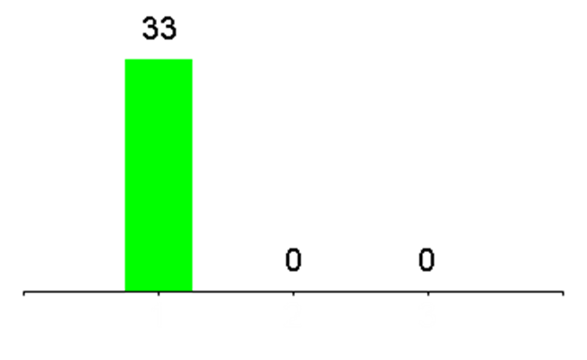

W wyniku głosowania do składu grupy roboczej ds. przedsiębiorstw i innowacji dołączył pan Jerzy Dudzik – pełniący w Komitecie funkcję Obserwatora.
Sprawy różne.
Pani Olga Glanert – pracownik Działu Zarzadzania RPO poinformowała o planach posiedzeń Komitetu w najbliższych miesiącach. Terminy posiedzeń komitetu będą ściśle związane
z pracą nad kryteriami wyboru projektów do kolejnych konkursów. Posiedzenia będą się odbywały z podobną częstotliwością, jak obecnie, czyli co cztery pięć tygodni.
Następnie poinformowała, iż podczas najbliższego posiedzenia KM zostanie przedstawiona informacja o postępach o planowanych działaniach informacyjnych i promocyjnych na rok 2016 r. realizowanych przez IZ oraz IP RPO WD.
Pytania zgłoszone w tej części spotkania:
1.Pan Marcin Kowalski – zadał pytanie, czy IZ planuje stworzenie bazy wiedzy dla członków, zastępców i obserwatorów z Komitetu Monitorującego zawierające m.in. dokumenty, wytyczne itp.?
Odpowiedzi udzieliła Pani Dyrektor W. Susmanek, iż jest budowane narzędzie informatyczne w celu stworzenia takiej bazy
2. Pan Marcin Kowalski zapytał, jak wygląda kwestia dalszego funkcjonowania grup roboczych do spraw regionalnych inteligentnych specjalizacji? Jak będzie miało wyglądać funkcjonowanie tych grup w 2016 roku? Czy są jakieś konkretne plany związane
z działalnością tej grupy? Pan Kowalski poprosił o odpowiedź na to pytanie w formie pisemnej.
Odpowiedzi udzielił Pan Zbigniew Dynak – Dyrektor Departamentu Rozwoju Regionalnego informując, iż obecnie IZ jest na etapie konkursów, naborów na projekty do działania 1.2. Będzie to pewien test i weryfikacja czy inteligentne specjalizacje i „podobszary”, które zostały zdefiniowane w wyniku współpracy przedsiębiorców, naukowców i organizacji pozarządowych i wspierania biznesu były właściwie wybrane. Taka informacja będzie znana
w pierwszym kwartale 2016 r. Jest przygotowywany plan wykonawczy dla ram strategicznych inteligentnych specjalizacji, który będzie poddany konsultacjom grup w najbliższym czasie, po opracowaniu przez zewnętrzną firmę. Proces przedsiębiorczego odkrywania, który realizujemy stosując metodykę sugerowaną przez Komisję Europejską będzie procesem ciągłym. Zapewnił również, iż powyższa wypowiedź zostanie przygotowana również w formie pisemnej.
3. Przewodniczący poinformował następnie, iż wpłynęła prośba od członka Komitetu A. Czochera, o włączenie do porządku obrad możliwości przedstawienia stanowiska Dolnośląskiej Federacji Organizacji Pozarządowych na temat konieczności zwiększenia alokacji na konkurs 9.4.A z powodu braku możliwości realizacji standardów i wskaźników przewidzianych dla OWES w Krajowym Programie Rozwoju Ekonomii Społecznej, co w opinii DFOP obniża znacząco jakości udzielanego wsparcia Klientom - NGO oraz przedsiębiorstwom społecznym ,osobom zagrożonym wykluczeniem społecznym i lokalnym społecznościom. Wniosek ten został jednak zgłoszony po terminie umożliwiającym włączenie go do porządku obrad, stąd poruszony zostanie w tej części posiedzenia.

4. Pan Arkadiusz Czocher – przedstawiciel DFOP - doprecyzował, że prośba ma charakter informacyjny. Zwrócił uwagę na pewną prawidłowość, która została zauważona w całej Polsce. Na przykładzie konkursu 9.4 A, w którym wybrano cztery subregiony, zostały opracowane kryteria dostępu, zaplanowana alokacja. Kryteria te zostały przyjęte, natomiast w tym momencie okazuje się, że kiedy pojawia się regulamin konkursu, nie jest możliwe realizacja do tych zadań. Bardzo często podejmujemy decyzje strategiczne dla tego co się będzie działo w oparciu o przesłanki, które następnie poprzez regulaminy konkursu się rozszerzają i przez to wymuszając większe wydatki. Gotowe są wyliczenia, przygotowane przez DFOP, ile powinien kosztować zgodnie ze wszystkimi standardami, projekt na OWES na Dolnym Śląsku. Na pewno jest to więcej niż 4 025 000 zł, które zostały zaprogramowane jako kwota maksymalna. Problem wynika z tego, że było w tym temacie pełnej wiedzy. Pan A. Czocher uważa, że IZ również nie miała takiej wiedzy, ponieważ te informacje przyszły z Ministerstwa Infrastruktury i Rozwoju, ale z opóźnieniem. Obecnie jest sytuacja
w przypadku tego konkursu, że kryterium dostępu nie pozwala zwiększyć alokacji. Zmiany może dokonać KM jedynie wtedy, gdy dokona się zmiany wymaganych dokumentów. Najważniejszym wnioskiem w zaistniałej sytuacji jest problem, iż dzisiaj głosując nad różnymi kryteriami dostępu, alokacjami, podejmowane są decyzje w oparciu o niepełne informacje, które na końcu mogą uniemożliwić realizację projektów. Pan A. Czocher dodał, że na Dolnym Śląsku nie zakończył się jeszcze proces akredytacji, zaś w województwie mazowieckim np. OWES-y odmówiły przystąpienia do projektu, mając taką samą alokację jak u nas. Za mało jest pieniędzy, aby spełnić wymogi danego konkursu.
5. Pan Arkadiusz Czocher poinformował również, iż powołana Grupa ds. Ekonomii Społecznej rozpocznie swoją działalność niezwłocznie po ukonstytuowaniu się całego systemu na Dolnym Śląsku, po zakończeniu akredytacji - tak by można zaprosić do dyskusji wszystkich tych przedstawicieli, którzy będą mogli kompetentnie dyskutować i podpowiadać rozwiązania.
6. Pan A. Czocher poprosił o informacje nt. funkcjonowania generatora wniosków, oczekując zapewnienia, iż jeśli 16 listopada br. zostanie złożony wniosek, to dane w generatorze zostaną zapisane.
Odpowiedzi udzielił Pan Sławomir Lasota -Dyrektor Wydziału Informatyki i Systemów Informatycznych w UMWD, który potwierdził, iż będzie to możliwe (wykonalne). Robią to beneficjenci już teraz-składają wnioski podpisane podpisem kwalifikowanym, dane się zapisują. Przewodniczący KM, p. C. Przybylski podziękował dyrektorowi . S Lasocie za tak odważną deklarację, informując jednocześnie że jest to naszą olbrzymią troską, by aplikacja działała poprawnie.
Pani Olga Glanert poinformowała na zakończenie, iż projekt współfinansowany ze środków Unii Europejskiej - Europejskiego Funduszu Społecznego oraz ze środków Samorządu Województwa Dolnośląskiego w ramach Pomocy Technicznej Regionalnego Programu Operacyjnego Województwa Dolnośląskiego 2014-2020.
Przewodniczący podziękował za udział w spotkaniu.

Protokół sporządziła Protokół zatwierdził
Olga Glanert Przewodniczący KM RPO WD 2014-2020

Głosowania odbywały się przy pomocy elektronicznego systemu do głosowania, a szczegółowe wyniki dostępne są w Sekretariacie Komitetu Monitorującego RPO WD.W trakcie posiedzenia zmieniała się liczba osób obecnych na sali, jednak kworum wymagane do zatwierdzania uchwał było zapewnione podczas całego posiedzenia. W głosowaniach kolumna 1 oznacza głosowanie „tak”, kolumna 2”nie. Kolumna 3”wstrzymuję się od głosu”, chyba, że zaznaczono inaczej.
Sytuacja ta zostanie rozstrzygnięta w momencie zmiany uchwały dot. zmiany składu. Jednakże zgłoszenie, które nadesłano ze Stowarzyszenia Gmin Ziemi Kłodzkiej zostało sformułowane w taki sposób, iż dot. udziału przedstawiciela Obszaru Strategicznej Interwencji ( OSI) Kłodzko- Ząbkowice-Dzierżoniów w pracach KM RPO WD 2014-2020.W związku z tym do momentu ewentualnej zmiany w uchwale powołującej skład KM, nie można dokonywać zmian w uchwale KM dot. powołania składu grupy roboczej.

